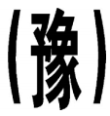

河南省地方计量检定规程
JJG（豫）XXX-202X
__

油气管道电磁外检测设备
Oil and gas pipeline electromagnetic
external inspection equipment
(征求意见稿)

2025-XX-XX发布 2025-XX-XX实施
河 南 省 市 场 监 督 管 理 局发布

油气管道电磁外检测设备检定规程

JJG（豫）XXX—202X
Verification Regulationof
Oil and Gas Pipeline Electromagnetic
External InspectionEquipment

归 口 单 位：河南省市场监督管理局
主要起草单位：河南省计量测试科学研究院
参加起草单位：

本规程委托主要起草单位负责解释

本规范主要起草人：

参加起草人：

目录

1范围 3
2引用文件 3
3 术语和定义 3
4概述 3
5计量性能要求 4
6 通用技术要求 4
7计量器具控制 4
7.1 检定环境条件 4
7.2计量标准器具及配套设备 4
7.3检定项目 5
7.4 检定方法 5
7.4 检定结果的处理 8
7.5检定周期 8
附录A 9

引言
JJF1002-2010《国家计量检定规程编写规则》和JJF1001-2011《通用计量术语及定义》共同构成支撑本规程制定工作的基础性系列规范。
本规程参考了GB/T 19285《埋地钢制管道腐蚀防护工程检验》、SY/T 0087.1《钢质管道及储罐腐蚀评价-外腐蚀直接评价方法》、CJJ 61《城市地下管线探测技术规程》和JJF 1884《10kHz~100MHz电磁场探头校准规范》
本规程为首次发布。

油气管道电磁外检测设备检定规程

1范围
本规程适用于油气管道电磁外检测设备的首次检定、后续检定和使用中检查。

2引用文件
本规程引用了下列文件：
JJF 1001 通用计量术语及定义
GB/T 19285埋地钢制管道腐蚀防护工程检验
SY/T 0087.1钢质管道及储罐腐蚀评价-外腐蚀直接评价方法
CJJ 61城市地下管线探测技术规程
JJF1884-2020 10kHz~100MHz电磁场探头校准规范
凡是注日期的引用文件，仅注日期的版本适用于本规程；凡是不注日期的引用文件，其最新版本（包括所有的修改单）适用于本规程。

3 术语和定义
3.1 磁场探头H-fieldprobe
可测量磁场强度 H (单位为 A/m)或者磁感应强度 B (单位为 Wb/m² 或者 T)
的场探头。
3.2 交流电流衰减法Alternating current attenuation survey(ACAS)
应用电磁场传播理论，测量管道沿线电流衰减情况，评估管道防腐层总体状况的测试方法。收集到的数据可能包括管道埋深、位置、异常位置或者异常类型等。
3.3管道埋深 Pipeline buried depth
埋地钢质管道管顶距离其地表投影处的距离。

4概述
油气管道电磁外检测设备是一种用于间接检测油气管道位置、埋深、外部防腐层漏点和评价外防腐层绝缘等级的特种检测仪器，方法为交流电流衰减法。将信号电流输入管道，理论上可视为单线—大地回路，电流沿管道纵向逐渐衰减，衰减率与防腐层质量优劣有关。该设备通过测量感应电流（代替管中电流）沿管线纵向传输系统的衰减来定性判断管道外防腐层好坏，同时利用感应电流探测管道位置与埋深。管道电磁外检测设备主要由发射机、接收机、A字架、连接线、接地电极等组成。

5计量性能要求
5.1 输出频率
单频输出：128Hz，640Hz
最大允许误差：±2Hz
5.3 输出电流稳定度
100mA~3A：≤ 2%
5.3 管道埋深
测量范围：0~20m
最大允许误差：±7.5%。

6 通用技术要求
设备必须标有制造厂、型号、出厂编号、出厂日期等清晰的标志，外观不应有影响其性能的机械损伤。
油气管道电磁外检测设备的电气、耐压、机械及安全防护性能应符合相应的国家标准中规定的技术要求。
首次检定的油气管道电磁外检测设备应提供具有详细技术指标的说明书和操作手册资料。

7计量器具控制

7.1 检定条件
7.1.1 环境温度：(23±5)℃。
7.1.2 相对湿度：≤80%。
7.1.3 电源要求：（220±22）VRMS，（50±1）Hz
7.1.4 周围无影响正常校准工作的电磁干扰和机械振动，使用的亥姆霍兹线圈需要远离大面积金属（即磁性）表面。

7. 2计量标准器具及配套设备
7. 2.1 通用计数器
测量范围：0~100 kHz
频率测量的最大允许误差优于±0.1%。
7.2.2 数字万用表
交流电流测量范围：10mA~3A
最大允许误差优于±0.3%。
7.2.3 信号发生器
频率范围：0~100MHz；
频率准确度：1×10⁻⁵；
7.2.4亥姆霍兹线圈系统
两组同轴线圈，线圈直径：应大于40cm，均匀磁场区域直径应大于20cm；
频率范围：0~300kHz；
7.2.5 交流高斯计
测量范围：0~2Gs
测量精度：2%
7.2.6 标准埋深管道
管道埋深： 1m、2m、3m、5m
最大允许误差：±2%
管道周围3m内无其他金属管线、磁场干扰。

7.3检定项目
油气管道电磁外检测设备的首次检定、后续检定和使用中检查项目见表1。
表1 检定项目一览表
检定项目 | 首次检定 | 后续检定 | 使用中检查
输出频率测量 | ＋ | ＋ | ＋
输出电流稳定度测量 | ＋ | ＋ | -
管道埋深测量 | ＋ | ＋ | ＋
注：“＋”表示应检项目，“－”表示可不检项目。

7.4检定方法
7.4.1 电磁外检测设备的基本参数
对管道电磁外检测设备的基本参数进行检定，发射机检定参数包括频率、电流输出稳定度，接收机检定参数包含管道埋深。
7.4.2 检定流程
7.4.2.1 输出频率测量
如图1所示，连接管道电磁外检测设备的发射机输出端口和通用计数器输入端口，
管道电磁外检测设备的发射机选择单频输出模式。

通用计数器输入端
发射机信号输出端

图1 发射机输出信号频率测量连接示意图
读取通用计数器测量频率f，按照公式（1）计算发射机输出频率误差
△f=f – f₀ （1）
式中，
△f——发射机频率输出误差，Hz；
f——发射机输出频率测量值，Hz；
f₀——发射机输出频率标称值，Hz。
7.4.2.2输出电流稳定度测量
数字万用表输入端
发射机信号输出端
图2 发射机输出电流稳定度测量连接示意图
如图2连接管道电磁外检测设备发射机输出端与数字万用表输入端，发射机选择单频模式。待输出稳定后，每隔一分钟读取一次数字万用表测量值，连续测量5分钟，共测量5次，其最大值和最小值的差值除以5次测量值的平均值即为输出信号电流稳定度。按照公式（2）计算电流稳定度。
$ω=\frac{I_{max}-I_{min}}{\overline{I}}×100\%$ （2）
式中，
ω——发射机输出电流稳定度；
I_{max}——发射机输出电流测量的最大值，A；
I_{min}——发射机输出电流测量的最小值，A；
$\overline{I}$——发射机输出电流测量的平均值，A。
7.4.2.3管道埋深
管道埋深测量误差的检定可采用以下两种方法之一进行。
7.4.2.3.1 标准管道测量埋深法
采用标准埋深管道进行比对检定。
- 选择至少3组不同埋深的标准点，埋深值应在设备标称测量范围内，且分布均匀。
- 发射机采用直接法或夹钳法将信号施加至标准管道，信号频率选用设备工作频率（如128Hz、640Hz等）。
- 接收机按照设备使用说明书进行平面定位，确定管线中心投影点，并标记位置。
- 在标记点处将接收机垂直放置，读取仪器显示的埋深值，每个埋深点重复测量5次，记录测量结果。
- 取测量结果的平均值，按照公式（3）计算各埋深点的测量误差：
$δ=\frac{\overline{d_{m}}-d_{0}}{d_{0}}×100\%$ (3)
式中：
$\overline{d_{m}}$——标准管道埋深测量均值，m；
d ₀——标准管道埋深实际值，m；
δ——管道埋深测量误差，%。
7.4.2.3.2 赫姆霍兹线圈模拟测量埋深法
本方法适用于实验室条件下对接收机埋深测量功能的检定，可作为标准埋深管道法的替代方法。
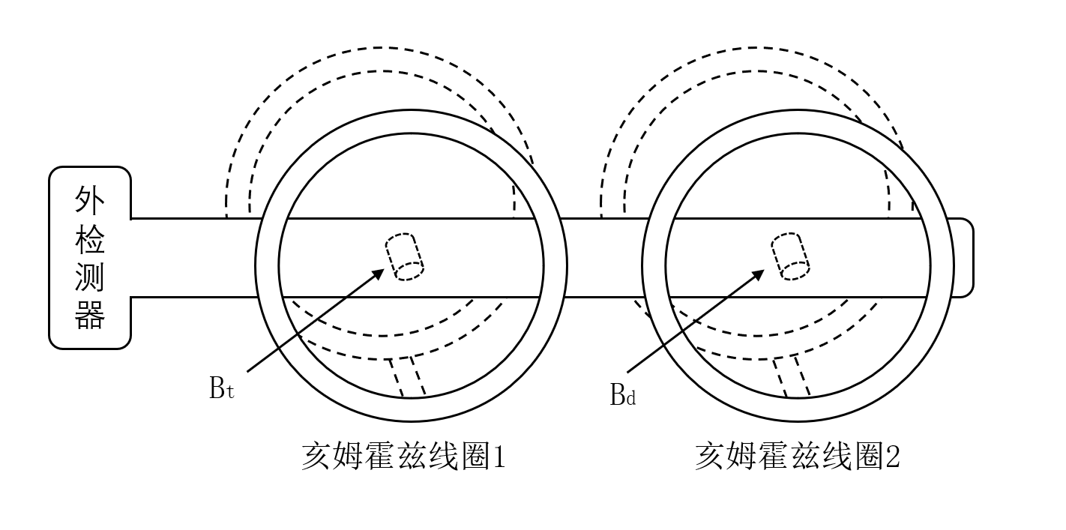
图1 赫姆霍兹线圈模拟埋深测量法示意图
- 按图1所示将被检接收机放置于赫姆霍兹线圈均匀磁场区域，确保接收机内两感应线圈轴线与赫姆霍兹线圈产生的磁场方向平行。
- 将信号发生器输出端分别接至赫姆霍兹线圈输入端，负载设置为50Ω，输出频率调节至被检接收机工作频率（如128Hz、640Hz等）。
- 调节信号发生器输出正弦波信号，经功率放大器驱动赫姆霍兹线圈，分别对两组线圈施加相应电流，产生目标磁场梯度。待磁场稳定后，使用高斯计分别测量接收机顶部线圈磁场强度Bt与底部线圈磁场强度Bb，根据公式（4）计算模拟埋深。
$d_{0}=s*\frac{B_{t}}{B_{d}-B_{t}}$ (4)
式中：
d₀——模拟埋深，m；
s——接收机内两感应线圈的垂直间距（以设备技术说明书为准），m；
- 读取被检接收机显示的埋深示值d_{m}。
- 在每个模拟埋深点，按上述步骤重复测量5次，记录每次测量结果d_{mi}。
- 取测量结果的平均值，按照公式（3）计算各埋深点的测量误差。

7.5 检定结果的处理
7.5.1所有数据应先计算，后修约，出具检定结果的数值应修约至小数点后两位。
7.5.2应对被检的油气管道电磁外检测设备作出合格与否的结论。对检定合格的油气管道电磁外检测设备发给检定证书；对检定不合格的油气管道电磁外检测设备发给检定结果通知书，并注明不合格项目。
7.5.3 检定证书和检定结果通知书的内页格式见附录B与附录C。

7.6检定周期
油气管道电磁外检测设备的检定周期不超过一年。经过调试维修后的油气管道电磁外检测设备必须重新进行检定。

附录A
检定原始记录数据页格式
A.1外观工作正常性检查：
A.2输出频率
A.1输出频率
标称值 | 测量值 | 误差
128 Hz

640Hz
…
A.3 输出电流
A.2 输出电流
标称值（mA） | 测量值（mA） |  |  |  |  | 平均值（mA） | 电流稳定度（%）
标称值（mA） | 1 | 2 | 3 | 4 | 5 | 平均值（mA） | 电流稳定度（%）
100

200

…
A.4 管道埋深
A.3 管道埋深
标准埋深（m） | 测量值（m） |  |  |  |  | 平均值（m） | 误差（%）
标准埋深（m） | 1 | 2 | 3 | 4 | 5 | 平均值（m） | 误差（%）
1
2

…

附录B
检定证书数据页格式
B.1 外观机工作正常性检查：
B.2 输出频率
B.1输出频率
标称值 | 测量值 | 误差
128 Hz

640Hz
…
B.3 输出电流
B.2输出电流
标称值 | 输出平均值 | 电流稳定度
100mA

200mA

…
B.4 管道埋深
B.3管道埋深
标准埋深（m） | 测量值（m） |  |  |  |  | 平均值（m） | 误差（%）
标准埋深（m） | 1 | 2 | 3 | 4 | 5 | 平均值（m） | 误差（%）
1
2

…

附录C
检定结果通知书数据页格式
C.1 检定结论：
（注明不合格项）

